Projektinitieringsdokument (PID)  
  
Adressetjenester  
  
15 januar 2015

Indholdsfortegnelse

1. Stamdata 3

2. Den forretningsmæssige begrundelse for projektet 3

3. Projektets mål og succeskriterier 5

4. Projektets business case 6

5. Projektets gevinstrealisering 7

6. Projektets tekniske løsning 7

7. Projektets leverancer 9

8. Projektets tidsplan 11

9. Strategier for projektets gennemførelse 12

10. Projektets risici 13

11. Kvalitetsplanlægning 14

12. Tolerancer og rapporteringskrav 15

13. Projektets afgrænsninger og afhængigheder 15

14. Organisering 17

15. Interessent- og aktørhåndtering 18

16. Kommunikation og hovedbudskaber 19

17. Projektets anvendelse af de 5 overordnede principper for de statslige it-projekter 19

18. Bilag 20

19. Revisionshistorik 20

1. Stamdata

|  |  |
| --- | --- |
|  |  |
| Projektnavn | Adressetjenester |
| Projektnummer | GD2.d |
| Journalnummer |  |
| Projektleder | Finn Jordal (MBBL) |
| Styregruppeformand (projektejer) | Søren Rude (MBBL) |
| Seniorbruger (Gevinstejer) | Adresseanvendere generelt herunder CPR, GST, SKAT |
| Seniorleverandør | Forventes valgt november 2013 |
| Opgaveområder | **FORM:**  [54.15.10.20 Officielle Standard Adresser og Koordinater, OSAK](http://www.form-online.dk/opgavenoegle/54/#54.15.10.20)  [52.20.10.15 Geografisk Informationssystem, GIS](http://www.form-online.dk/opgavenoegle/52/#52.20.10.15)  [54.15.10.10 Vejnavne, vejadresseringsnavne og vejkoder](http://www.form-online.dk/opgavenoegle/54/#54.15.10.10)  **STORM:**  5.6.755.639 Integration af data  5.6.755.641 It- og softwareudvikling |

2. Den forretningsmæssige begrundelse for projektet

Projektet er en del af delprogram 2 ”Effektivt genbrug af grunddata om adresser, administrative inddelinger og stednavne” (herefter kaldet GD2) under Grunddataprogrammet, der er et resultat af den fællesoffentlige digitaliseringsstrategi.

GD2 – Adresseprogrammet er baseret på en delaftale mellem parterne, som fastlægger løsningens mål og hovedelementer (aftalepunkter). GD2.d – Adressetjenester adresserer specielt aftalepunkterne:

*Punkt 1) Adresserne i BBR er autoritative grunddata og skal genbruges i offentlige it-løsninger og processer. MBBL fastlægger krav om datakvalitet og aktualitet.*

Og

*Punkt 11) Grunddata om adresser, administrative enheder og stednavne distribueres via datafordeleren og kan frit anvendes af myndigheder og private til kommercielle og ikke-kommercielle formål.*

Punkt 1 adresseres ved at etablere adressetjenester, således at adresser kan genbruges i offentlige it-løsninger og processer. Punkt 11) adresseres ved at etablere adressetjenester i datafordeleren, som frit kan anvendes af myndigheder og private til kommercielle og ikke-kommercielle formål.

Projektet – GD2.d Adressetjenester – etablerer adressetjenester, som udstiller adresser, vejnavne og postnumre overfor andre it-systemer.

2.1. Den fremtidige situation efter indførelse af løsningen

Bygnings og boligregisteret bliver opdelt således at der udvikles et egentligt adresseregister. Den fremtidige arkitektur ses nedenfor:

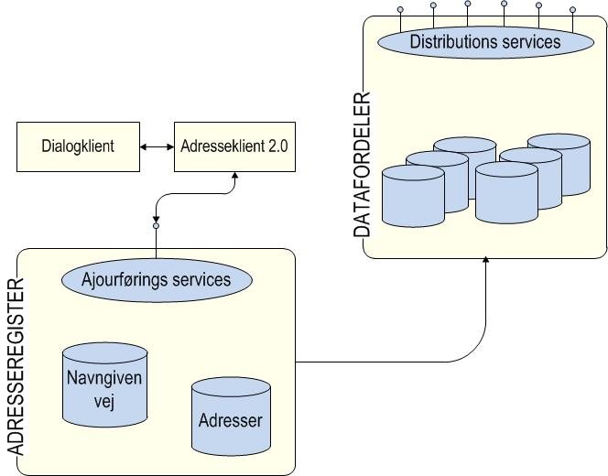

Figur 2.1 Systemoverblik over det fremtidige Adresseregister.

Adresseregistret bliver det autoritative register for adresser og vejnavne, og data herfra bruges som grundlag for registreringen i øvrige registre og løsninger, fx i CPR og CVR. CPR’s Vejregister udfases efter en overgangsperiode. Aktualiteten af adressedata øges, og eventuelle fejl og mangler vil blive rettet hurtigt.

2.2. Den nuværende situation

Adresserne vedligeholdes af kommunerne i Bygnings- og Boligregisteret (BBR). Registrering af adresser og bygninger/boliger er i dag samlet i BBR, på trods af at der er tale om to forskellige forretnings- og forvaltningsområder.

Offentlige myndigheder registrerer adresser i egne systemer, hvilket giver et merarbejde. Derudover er der eksempler på at BBR’s adressedata kun ajourføres årligt af kommunerne, blandt andet på grund af manglende effektiv IT-understøttelse. Er der fejl i en adresse, rettes fejlen ofte kun lokalt, mens den fejlagtige oplysning fortsat anvendes andre steder.

Dette giver den offentlige forvaltning ekstra omkostninger og betyder desuden at grundlæggende data om personer, virksomheder og ejendomme vanskeligt kan stilles sammen, fordi registrene anvender hvert sit adressegrundlag.

2.3. Forretningens mål med projektet

Der etableres et grunddataregister for adresser, og data herfra bruges som grundlag for registreringen i øvrige registre og løsninger, som fx CPR og CVR og SKAT’s erhvervssystemer. De to sammenhængende sagsområder i kommunerne – adresseregistrering og registrering af vejnavne - får en sammenhængende IT-understøttelse. Adressernes kvalitet øges, og en hurtigt rettelse af fejl og mangler i adresser understøttes. Dette skal sikre korrekte og fuldstændige adresser og skabe et stabilt og sikkert administrationsgrundlag.

2.4. Situationen hvis ikke projektet gennemføres

Offentlige myndigheders behov for rettidige og korrekte adresser vil betyde, at der fortsat vil blive registreret og vedligeholdt flere forskellige adressegrundlag, med deraf følgende omkostninger, som fremgår af Business Casen for adressedelen af GD2. Data om personer, virksomheder og ejendomme vil kun vanskeligt kunne sammenstilles med adressen som nøgle, fordi der ikke eksisterer et fælles adressegrundlag.

Registrering og ajourføring af adresser og vejnavne vil på trods af sammenfaldende sagsgange stadig være understøttet af to forskellige IT-systermer.

3. Projektets mål og succeskriterier

Målet for GD2 er at etablere et grundlag for effektivt og konsekvent genbrug af grunddata om adresser, stednavne og administrative enheder med henblik på, at disse grunddata:

* Danner et fælles grundlag for en effektiv, sammenhængende digital forvaltning
* Bidrager til konkurrencedygtighed, vækst og innovation hos virksomhederne
* Anvendes som entydig reference for politi-, ulykkes- og kriseberedskab.

Aftalen omfatter en forbedring af datagrundlaget og etablering af en sammenhængende infrastruktur, der sikrer, at data stilles til rådighed for offentlige og private brugere på en effektiv og sikker måde.

Adressetjenesteprojektets mål er at udstille adresse- og vejnavnedata på en effektiv og sikker måde overfor offentlige og private brugere.

|  |  |  |
| --- | --- | --- |
| Projektets mål | Beskrivelse | Succeskriterium |
| **AWS 4 udstiller adresser efter den ny adressedatamodel baseret på det nuværende BBR.** | Målet er at give adresse­anvendere mulighed for tidligt at anvende dele af den ny forbedrede adressedatamodel før den etableres i adresseregisteret. | Adresser baseret på den ny adressedatamodel samt det nuværende BBR er udstillet med stabile ident’er som bevares af det kommende adresseregister.  Opfyldt |
| **AWS 5 udstiller adresser og navngivne veje efter den ny adressedatamodel baseret på adresseregisteret.** | Målet er at udstille det ny adresseregisters adresser og navngivne veje baseret på den ny adressedatamodel. Endvidere udstilles hændelser på adresseændringer. | Adresser baseret på den ny adressedatamodel samt det ny adresseregister er udstillet med samme ident’er som udstillingen af adresser baseret på det nuværende BBR. Navngivne veje er også udstillet. |
| **AWS 4 skal være attraktiv til at tage i anvendelse.** | Målet er dels at få adresse­anvendere til tidligt at anvende AWS 4 som en forberedelse til anvendelse af AWS 5. | Minimum 100 it-systemer anvender AWS 4 ultimo 2014.  Opfyldt. |
| **Stednavne (GST), Digital flytning 1 (KL/KOMBIT) og Adresse-info 2.5 (MBBL) anvender adresser fra AWS 4 med succes.** | Stednavne i SDSYS og Digital flytning skal anvende adresser fra AWS 4. | SDSYS anvender med success adresser fra AWS 4 i deres system. |
| **Stednavne og Digital flytning migrerer med succes til AWS 5** | Stednavne i SDSYS migrerer med succes til AWS 5. Jf. implementeringsplanen. | SDSYS skifte med minimal indsats fra AWS 4 til AWS 5. |
| **CPR, ERST, SKAT og DST anvender adresser fra AWS 5 med succes.** | Disse myndigheder .skal anvende adresser fra AWS 5 | Myndighederne anvender med success adresser fra AWS 5 i deres systemer. |
| **Minimale omkostninger ved adresseanvenderes skift fra brug af AWS 4 til AWS 5.** | Målet er at få AWS 4 anvendere til tidligt at skifte til brug af AWS 5. | 80 % af AWS 4 brugerne har skiftet AWS 5 ultimo 2016. |
| **AWS 4 og AWS 5 er de foretrukne adressetjenester.** | I dag eksisterer der mange adressetjenester af forskellig kvalitet. Offentlige ressourcer målrettes til drift og vedligehold en adressetjeneste. | Adresseanvender foretrækker de autoritative adressetjenester og andre adressetjenester bruges mindre eller besluttes nedlagt. |
| **Deltagere fra 10.2b foranalysen (Post Danmark, Folia, Fødevarestyrelsen (via CVR), Arbejdsstilsynet, KL/KOMBIT, Udbetaling Danmark/ATP, Socialministeriet, Regionerne, Beredskabsstyrelsen, Rejseplanen) anvender adressetjenesterne.** |  | Mindst en af aktørerne fra foranalysen anvender AWS 5. |
| **Aktører har mulighed for at bidrage aktivt til videreudvikling af adressetjenesterne.** |  | Mindst en aktør har bidraget til videreudvikling af adressetjenesterne.  Opfyldt |
| **Innovative services som beriger adressetjenesterne.** | Adresser anvendes i mange sammenhænge og kan med fordel sammensættes med andre data og funktionalitet, som AWS tjenesterne ikke tilbyder. | Virksomheder og myndigheder har frembragt så danne services.  Opfyldt |
| **At gøre det enklere og billigere at anvende autoritative adresser i myndighedernes, virksomhedernes samt borgernes it-løsninger.** | Målet er at gøre det enklere og billigere at anvende adressetjenesterne fremfor selv at håndtere adressedata samt tilknyttet funktionalitet. | Myndigheder, virksomheder og borgere via deres it-leverandører anvender adressetjenesterne fremfor selv at etablere adressedatabaser og udvikle adressefunktionalitet.  Opfyldt |
| **At gøre det enklere og billigere at indtaste/vælge autoritative adresser på et website.** | Målet er at gøre det enklere og billigere at etablere en effektiv indtastning af autoritative adresser vha. adressevælgeren fremfor selv at etablere samme funktionalitet | Myndigheder, virksomheder og borgere anvender adressevælgeren til indtastning af autoritative adresser i stedet for selv at udvikle samme funktionalitet.  Opfyldt |

Opfølgning på succeskriterier/gevinstrealisering foretages på delprogramniveau på de tre nederste mål, som er rettet mod myndigheder og virksomheders brug af adressetjenesterne.

4. Projektets business case

Der henvises til BC for adressedelen af GD2 ”Genbrug af adressedata”.

4.1. Projektets økonomiske nøgletal

De samlede projektomkostninger er estimeret til 24,6 mio. kr. jf. BC for adressedelen af GD2 ”Genbrug af adressedata”. Der henvises i øvrigt hertil for øvrige økonomiske nøgletal.

4.2. Projektets finansiering

Der er den 17. maj 2013 indgået en aftale mellem regeringen og KL om finansiering til det samlede grunddataprogram, herunder finansiering til Ministeriet for By, Bolig og Landdistrikter ifm. GD2 og nærværende projekts gennemførelse, jf nedenstående tabel:



Der henvises til Business Casen ”Genbrug af adressedata” og bilag til denne for yderligere oplysninger omkring økonomi.

5. Projektets gevinstrealisering

5.1. Projektets gevinster

Der henvises til gevinstrealiseringsplanen for adressedelen af GD2.

6. Projektets tekniske løsning

Projektet har fire tekniske leverancer. To adresseservices samt to komponenter, som skal gøre det enklere og billigere at lave websites med adressehåndtering. Projektet har to hovedfaser. Første fase rummer udviklingen af adresseservices og –vælgeren baseret på det nuværende BBR. Anden fase rummer udviklingen af adresseservices inklusive hændelser samt komponenten adressevælger baseret på det ny Adresseregister.

Fase 1’s tekniske leverancer samt deres afhængigheder er skitseret neden for:



De tekniske leverancer i fase 1 er adressetjenesten AWS 4 samt komponenten Adressevælger version 1.

AWS 4 afhænger af adressedata fra BBR 1.6, samt Administrative inddelinger fra DAGISYS i Kortforsyningen.

Fase 2’s tekniske leverancer samt deres afhængigheder er skitseret neden for:



Fase 2’s tekniske leverancer er adressetjenesten AWS 5 samt komponenterne adressevælger. AWS afhænger af adresseregisteret i BBR 2.0. Adressevælgeren version 2 afhænger af AWS 5.

Arkitektonisk baseres løsningerne på webbets arkitektur med rammer der er for AWS 4 og AWS 5.

7. Projektets leverancer

GD2 - Adresseprogrammets implementerings­plan og målarkitektur fastlægger på programniveau de produkter og arbejdspakker som projektet skal realisere, og som omtales specifikt i tabellen over projektets hovedleverancer.

7.1. Projektets hovedleverancer

|  |  |  |
| --- | --- | --- |
| Leverance | Beskrivelse | Leverancens milepæle |
| BBR og AWS 4 Løsnings­design | KMD frembringer et løsningsdesign med fokus på samspillet mellem det nu­værende BBR og AWS 4. Det drejer sig specielt etablering af den ny adressedatamodel. | November 2013  Leveret |
| BBR integration | Forudsætningen for at AWS 4 kan udstille den ny adresse datamodel med opdateringer tæt på realtid er at det nuværende BBR tilpasses. Denne tilpasning foretages i samarbejde med BBR leverandøren KMD. | Januar 2014  Leveret i maj 2014 |
| AWS 4 Kravspecifikation (12.1) | Kravspecifikationen udmøntes hovesagligt i en prototype etab­leret i tæt samarbejde mellem MBBL og med AWS 4’s interessenter. | November 2013  Leveret |
| AWS 4 prototype med publiceret dokumentations website. | Udarbejdes i forbindelse med kravspecifikation og sideløbende med indsamling af krav fra specielt ikke i projektet direkte involverede adresseanvendere. | Januar 2014  Leveret |
| AWS 4 Løsningsdesign (12.2) | Leverandøren beskriver løsningsdesignet. AWS 4 bliver udviklet i et agilt, iterativt udviklingsforløb, hvor udvikilingen af løsningsdesign og produkt går hånd i hånd. | Januar 2014  Leveret |
| AWS 4 | AWS 4 er en tjeneste, som udstiller adressedata baseret på den ny adressebegrebsmodel med data fra det nuværende BBR (pre Adresseregisteret). Udstillingen kan ikke udstille hele den ny adresse­begrebs­model, da det nuværende BBR ikke understøtter den, men det tilstræbes at bruge så meget af den som muligt i udstillingen af adressedata. | Februar 2014  Leveret maj 2014 |
| AWS 5’s krav til Adresseregisteret | Dokumentation af AWS 5’s krav til Adresseregisteret, som skal indgå i Adresseregisterets krav­specifikation. | December 2013  Leveret |
| Adressevælger analyse | Analyse af adresseindtastning­pro­cessen, samt på baggrund af denne valg af hvilke bruger­grænsefladedesign, der skal implementeres i adresse­vælgeren. | December 2013  Leveret |
| Adressevælger kravspecifikation | Kravspecifikation af Adresse­vælgeren, som er en kom­ponent, hvis formål er at gøre det enklere og billigere at frembringe websites, som har behov for adresse indtastning | Januar 2014  Udeladt |
| Adressevælger Løsningsdesign | Løsningsdesign med fokus på integration til AWS 5 samt integration til anvendende web applikation. | Februar 2014  Udeladt |
| Adressevælger | Komponent til indtastning/valg af adresse til anvendelse i websites. | Februar 2014  Leveret september 2014 |
|  |  |  |

8. Projektets tidsplan

Projektet er opdelt i to hovedfaser med hver deres leverancer. Tidsplanen er derfor ligeledes opdelt. Første fases leverancer er leveret.

8.1. AWS 4 Tidsplan

AWS 4 er leveret



8.2. AWS 5 Tidsplan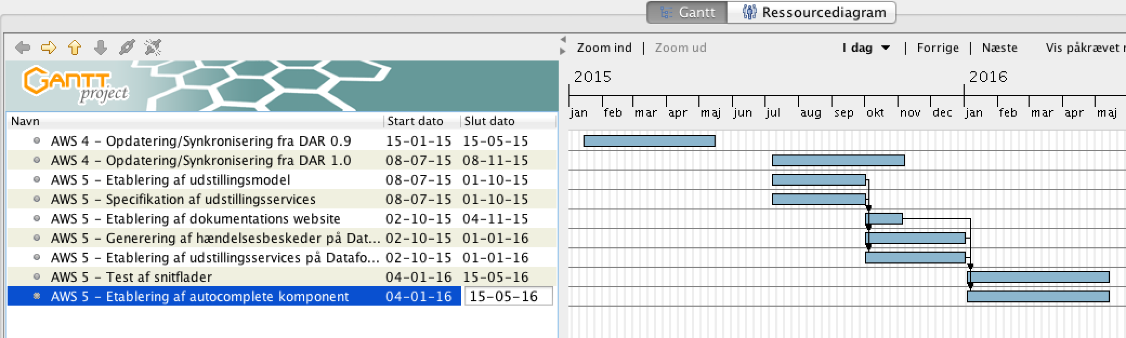

9. Strategier for projektets gennemførelse

9.1. Udbudsstrategi

AWS 4, adressevælger version 1 og 2 udbudssættes ikke. Når forholdene omkring datafordelerens setup og processer er fastlagt samt beskrevet laves en analyse af en udbudsstrategi for AWS 5. Denne analyse viser at AWS 5 ikke udbudssættes, men er en del af Datafordeler leverancen.

9.2. Udviklingsstrategi (herunder forventet udviklingsmetode)

Store dele af business casen er bundet op på at adresseanvendere bruger adressetjenesterne med økonomisk fordel. Det er derfor vitalt at adressetjenesterne designes optimalt mht. at opfylde adresseanvendernes behov. Grundet dette er udviklingsstrategien baseret på en iterativ, prototypebaseret udviklingsstrategi, som giver mulighed for adresseanvendere at give en tidlig feedback, som igen gør det muligt tidligt i processen at ændre kurs for derfor at opfylde adresseanvendernes behov optimalt.

For at få de rette kompetencer til udviklings- og driftsopgaven samt gøre det enklere og billigere at videreudvikle adressetjenesterne udarbejdes der en flerleverandørstrategi, hvor udviklingssetuppet baseres på Open Source tankegangen.

9.3. Implementeringsstrategi og overdragelse til forretningen

Personkredsen omkring projektet og forretningen er identiske, så opgaven omkring overdragelsen til forretningen er minimal. Udrulningsstrategien baseres på en meget tidlig kontakt med adresseanvendere Som beskrevet ovenfor vil projektet tidligt etablere dialog med adresseanvendere og andre interessenter, således at behovene kortlægges tidligt, samt at adresseanvenderne tidligt får kendskab til og kan afprøve adressetjenesterne funktionalitet vha. prototyperne. Herved starter udrulningen af anvendelsen af adressetjenesterne før disse er sat i produktion. Dokumentation website er den primære måde at kommunikere med adresseanvendere på og en integreret del af Adressetjenesterne

9.4. Strategi for overdragelse af system

Driften vil på sigt være placeret hos Datafordeleren. It-leverancerne, som etableres før Datafordeleren er klar, vil blive placeret i et driftssetup, som i sin struktur minder om Datafordeleren: Udviklings- og driftsleverandør er forskellig. Cloudhosting vil blive foretrukket.

10. Projektets risici

10.1. Projektets risikostyring

Listen over risici vil blive opdateret og ajourført månedligt af projektlederen, og der kan dermed løbende indskrives yderligere risici på listen. Risici fremsendes til orientering til hvert styregruppemøde. De højeste risici vil blive fremlagt for styregruppen, og det vil blive vurderet om der er behov for behandling i form af reducerende tiltag eller beredskabsplan.

10.2. Projektets vigtigste risici

Nedenfor er risici med den højeste risikoværdi fra risikoanalysen indsat.

|  |  |  |  |  |
| --- | --- | --- | --- | --- |
| Risiko id | Indhold | Risikoværdi  (S*K)=X | Reducerende tiltag | Evt. pris fra BC |
| **1** | Det nuværende BBR tilpasses ikke AWS 4’s behov for ændret datamodel samt synkronisering. | (1*4)=8 | Projektet etablerer tidligt et tæt samarbejde med KOMBIT og deres BBR-leverandør KMD mhb. på at tilpasningerne af BBR opfylder AWS 4’s behov |  |
| 2 | Tilpasningen af BBR forsinkes | (2*3)=6 | Aktiviteten igangsættes så tidligt som det er muligt. |  |
| 3 | Det ny adresseregister opfylder ikke AWS 5’s behov. | (1*4)=4 | Projektet etablerer et tæt samarbejde med GD2.c Adresseregisters løsningsarkitektur og kravspecifikation. Deltager i arbejdet omkring beskrivelsen af integrationen mellem Adresseregisteret og AWS 5. |  |
| 4 | Adresseregisteret forsinkes | (1*4)=4 | Projektet vil indgå i en tæt dialog med GD2.c således at implementeringsplanerne for GD2.c og GD2.d kan afstemmes og koordineres. AWS 4 kan benyttes i forsinkelsesperioden. |  |
| 5 | Datafordeleren forsinkes i forhold til AWS 5’s idrift­sættelse. | (3*3)=9 | Delprogrammet vil indgå i en tæt dialog med GD7 således at implementeringsplanerne for GD2 og GD7 kan afstemmes og koordineres. AWS 5 etableres eventuelt i samme driftsetup som AWS 4. |  |
| 6 | Datafordeleren gør det ikke muligt at etablere AWS 5 som kravspecificeret | (2*3)=6 | Delprogrammet vil indgå i en tæt dialog med GD7 således at datafordelerens funktionalitet afstemmes og koordineres. |  |
| 7 | Adressetjenesterne benyttes ikke som forventet grad. | (1*4)=4 | Tidlig og løbende behovsafsteming mellem projektet og adresseanvendere. |  |
| 8 | Adresseanvendernes behov er ikke forstået med fejlagtigt design af adressetjenesterne til følge. | (1*4)=4 | Udvikling af prototyper, hvis konkrete udtryk gør sandsynligheden for at adresseanvendernes behov fejllæses. |  |
| 9 | Adresseregisteret etablerer ikke relationerne til DAGI-temaerne | (1*3)=3 | Projektet deltager aktivt i frembringelsen af GD2.c’s løsningsarkitektur. |  |
| 10 | Manglende leveranceevne, som f.eks. viden, samarbejdsproblemer, tid, ressourcer, kompleksitet m-v | (1*4)=4 | Aktiv projektledelse og leverandørstyring. |  |
| 11 | Konkurrerende services | (1*3) | Kommunikation og forholden sig til serviceudbuddet. |  |

11. Kvalitetsplanlægning

Formålet med kvalitetsplanen er at sikre, at projektets leverancer indeholder den rigtige funktionalitet og leveres i den fornødne kvalitet, således at projektets succeskriterier nås.

Nedenfor er de overordnede kvalitetsplanlægningsaktiviteter beskrevet.

|  |  |  |  |
| --- | --- | --- | --- |
| Produkt | Kvalitetskrav (kriterier) | Kvalitetsaktivitet (metode) | Ansvarlig |
| AWS 4 | AWS 4 skal gøre det enkelt at anvende autoritative adresser i it-løsninger | Prototype udvikles så adresseanvendere tidligt kan afgøre hvorvidt AWS 4 opfylder behovene.  Foretaget | Projektleder |
| AWS 4 | Fejlfri i henhold til kravspecifikation samt feedback fra adresseanvendere. | Udarbejd testplan samt udførelse af test i samarbejde med leverandører og adresseanvendere.  Foretaget | Projektleder |
| AWS 4 | Performance er vigtig for adresseanvendere | Tidlig performancetest, så der kan iværksættes performanceforbedrende tiltag.  Ikke foretaget | Projektleder |
| AWS 4 | Driftsstabilitet og support er afgørende for at AWS 4 vælges som adressetjeneste | Tidlig specifikation af driftssetup herunder support, så det kan afstemmes med adresseanvendere.  Foretaget | Projektleder |
| AWS 4 dokumentation | Let at benytte | Kvalitetssikret og benyttet.  Foretaget | Projektleder |
| Adressevælger version 1 | Skal gøre det enkelt at forsyne websites med adresseindtastning, som sikre enkel indtastning af valide adresser. | Udarbejdelse af analyse af optimal adresseindtastning.  Prototype udvikles så det verificeres at det er enkelt anvende adressevælgeren i websites og det giver en enkel indtastning af valide adresser.  Foretaget | Projektleder |
| AWS 5 | Som AWS 4 | Som AWS 4 + erfaringer fra AWS 4. | Projektleder |
| Adressevælger version 2 | Skal gøre det enkelt at forsyne websites med adresseindtastning, som sikre enkel indtastning af valide adresser. | Bygger på erfaringerne fra Adressevælger version 1 samt nye input fra adresseanvendere. | Projektleder |

Det vil primært være Projektlederen, der styrer at kvalitetsaktiviteterne bliver gennemført. Styregruppen vil via statusrapportering på kvalitetsplanen sikre, at de fornødne kvalitetsaktiviteter bliver rettidigt og korrekt gennemført.

12. Tolerancer og rapporteringskrav

Der henvises til adressedelen af GD2.

13. Projektets afgrænsninger og afhængigheder

13.1. Afgrænsning

|  |  |  |
| --- | --- | --- |
| Afgrænsning | Beskrivelse af afgrænsning | Begrundelse for afgrænsning |
| DAGI temaer | AWS 5 etablerer ikke adressers tilhørsforhold til DAGI temaer, som f.eks. tilhørsforhold til postnummer og afstemningsområde. | Vigtig relation, som ejes af adressebegrebet og derfor bør ligge i adresseregisteret. |
| Navngiven vej | AWS 4 udstiller ikke navngiven vej. | Navngiven vej etableres først ved etableringen af Adresseregisteret. |
| Grønlands adresser | AWS 4 og AWS 5 indeholder Danmarks adresser | Uden for scope |
| Stormodtagerpostnumre understøttes ikke af AWS 4 og AWS 5 | Post Danmark anvender stormodtagerpostnumre i forbindelse med postomdelingen. Disse anvendes ikke i BBR 1.6 og adresseregisteret og udstilles derfor ikke af AWS 4 og AWS 5.  Stormodtagerpostnumre er implementeret i AWS 4 | Adresser oprettet i BBR regi anvender ikke stormodtagerpostnumer |
| Bygningsnavn understøttes ikke | Bygningsnavne vil fremover ikke blive opdateret i adresseregisteret, men flytter til SDSYS – Stednavne. AWS 5 vil derfor ikke udstille bygningsnavne. | Bygningsnavne anvendes sjældent i adresser og vil derfor ikke blive vedligeholdt i Adresseregisteret. |

13.2. Projektets afhængigheder

|  |  |  |  |
| --- | --- | --- | --- |
| Afhængighed | Kort beskrivelse af afhængighed | Projektejer/ systemejer | Håndtering af afhængighed |
| BBR version 1.6 | AWS 4 er afhængig af BBR version 1.6’s tilpasning til den ny adressedatamodel samt services til integration | MBBL/KL/KOMBIT | Der etableres et samarbejde med BBR’s leverandør KMD mhb. at foretage de nødvendige tilpasninger af BBR. |
| DAR 0.9 | AWS 4 er afhængig af DAR 0.9, når BBR bliver opsplittet i DAR 0.9 og BBR 1.7 | MBBL/KL/KOMBIT | Der etableres et samarbejde med BBR’s leverandør KOMBIT/KMD mhb. at foretage de nødvendige tilpasninger af DAR 0.9. |
| DAGI | AWS 4 er afhængig af det nuværende DAGI, da adresser skal udstilles med tilhørsforhold til DAGI temaer. | GST | Projektet vil indgå i en dialog med det nuværende DAGI for at opnå den mest optimale integration. |
| Adresseregisteret – DAR 1.0 | AWS 5 er afhængig af det kommende Adresseregister, da det er grunddataregister for adressser. | MBBL/KL/KOMBIT | Projektet etablerer et tæt samarbejde med GD2.c Adresseregister og deltager i arbejdet omkring beskrivelsen af integrationen mellem Adresseregisteret og AWS 5. |
| Postnumre | Postnumre er en vigtig bestanddel af adresser samt til validering ved indtastning af adresser. | Postdanmark | Projektet vurderer hvorvidt AWS 4 skal indeholde en lokal kopi af postnumre. |
| Datafordeleren | Infrastruktur, metoder, retningslinjer, leverandørstrategi mv. | Digst | Dialog med GD7 |
| Delprogram 2 - Adresseprogrammet | Rammerne, som f.eks. teststrategi, kommunikationsplan, eskalering til grunddatabestyrelsen mv. | MBBL | Dialog med sekratariatet, projektforum mv. |

14. Organisering

Projektet GD2.d Adressetjenester, som MBBL har ansvaret for, er en del af GD2 ”Adresseprogrammet”, hvis organisering ses nedenfor. For yderligere beskrivelse af GD2’s organisering, henvises til programstyringsdokumentet ”Effektivt genbrug af grunddata om adresser, administrative inddelinger og stednavne”

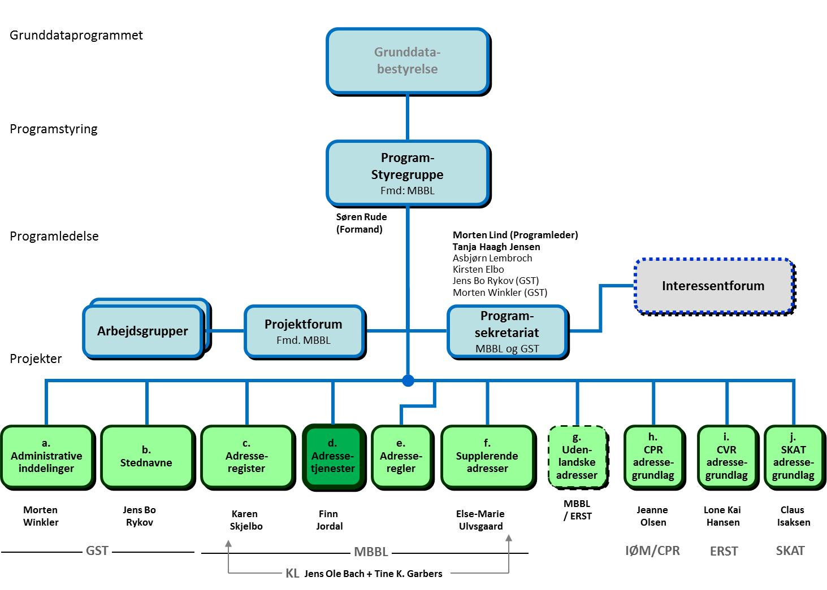

14.1. Projektorganisation

14.2. Styregruppe

|  |  |  |
| --- | --- | --- |
| Rolle | Navn | Titel |
| Styregruppeformand/ projektejer |  |  |
| Seniorbrugere (Gevinstejere) |  |  |
| Seniorleverandør |  |  |
| Yderligere roller tilføjes efter behov |  |  |
|  |  |  |

14.3. Projektleder

|  |  |
| --- | --- |
| Navn | Relevant erfaring og evt. certificering |
| Finn Jordal | Mange års erfaring med ledelse af serviceudstillingsprojekter samt teknisk indsigt i samme.. |

14.4. Øvrige roller og bemanding

|  |  |  |
| --- | --- | --- |
| Gruppe | Rolle | Navn |
| Følgegruppe | Gruppen skal bidrage med input til kravspecifikation, samt validering af løsningsdesign | Adresseanvendere |
|  |  |  |

14.5. Systemansvarlig

|  |  |
| --- | --- |
| Systemejer | Enhed |
| Ejendomskontoret | MBBL |

15. Interessent- og aktørhåndtering

|  |  |  |  |
| --- | --- | --- | --- |
| Interessent | Område i projektet der har interesse (fx fase el. leverance mv.) | Interessentens holdning til projektet og mulige reaktion | Interessentens betydning for projektet (inkl. overvejelser om håndtering) |
| KOMBIT/KL | Tilpasning af det nuværende BBR |  | BBR tilpasningerne er en kritisk forudsætning for etableringen af AWS 4. |
| GST, MBBL og KL/KOMBIT | Stednavne, Adresse-info 2.5 samt Digital flytning anvender AWS 4 |  | AWS 4 er en kritisk forudsætning for etableringen af de nævnte systemer. |
| CPR | AWS 5 leverancen |  | AWS 5 er en kritisk forudsætning for etableringen af registrering af personadresser. |
| ERST | AWS 4 og AWS 5 |  | AWS 4 og AWS 5 er en kritisk forudsætning for registrering af virksomhedsadresser |
| DST | AWS 4 og AWS 5 |  | AWS 4 og AWS 5 er en kritisk forudsætning for registrering af virksomhedsadresser |
| SKAT | AWS 5 leverancen |  | AWS 5 er en kritisk forudsætning for etableringen af registrering af personadresser samt virksomhedsadresser. |
| Deltagere fra 10.2b foranalysen (Post Danmark, Folia, Fødevarestyrelsen (via CVR), Arbejdsstilsynet, KL/KOMBIT, Udbetaling Danmark/ATP, Socialministeriet, Regionerne, Beredskabsstyrelsen, Rejseplanen) | AWS 4, AWS 5 |  | Deltagere fra 10.2b foranalysen udtrykte at AWS 4 og AWS 5 vil have stor værdi for deres forretning. |
| Adresseanvendere generelt | AWS 4, AWS 5 og adressevælger |  | Kritisk for business casen |
| Leverandører af it-løsninger, som f.eks. Edlund. | AWS 4, AWS 5 og adressevælger |  | Kritisk for business casen |

16. Kommunikation og hovedbudskaber

Der er udarbejdet en kommunikationsplan som dækker alle projekter under GD2. En lang række kommunikationsaktiviteter for nærværende projekt varetages af GD2, og i det følgende er det kun de kommunikationsaktiviteter der er direkte relevante for projektet der er medtaget. Kommunikationsaktiviteterne for projektet koordineres og afstemmes løbende med GD2’s kommunikationsaktiviteter.

16.1. Hovedbudskaber

Hovedbudskab til adresseanvendere: Brug autoritative adresser gennem AWS 4 og AWS 5 - det er billigere og bedre.

16.2. Kommunikationsaktiviteter

Adresseanvendere inddrages tidligt i projektet. Det sker ved kravspecifikationen og slutter samtidigt med projektet.

17. Projektets anvendelse af de 5 overordnede principper for de statslige it-projekter

Der henvises til Delprogrammet GD2.

|  |  |
| --- | --- |
| Princip | Udmøntning i dette projekt |
| 1. Staten skal være ambitiøs i forhold til digitalisering af den offentlige sektor, men skal kun gå forrest i anvendelsen af umodne tekniske løsninger, såfremt der er særlige perspektiver ved at foretage en sådan satsning. |  |
| 1. Allerede indkøbte eller udviklede løsninger skal genbruges i videst mulige omfang. |  |
| 1. Kun projekter med klart beskrevne projektudgifter, gevinster og effekter bør gennemføres. |  |
| 1. Projekter skal afgrænses ved at minimere omfang og kompleksitet med fokus på de forretningsmæssige mål. |  |
| 1. Projekterne skal gennemføres med fælles metoder og kvalificerede ressourcer, således at der i alle projekter er et passende modenhedsniveau |  |

18. Bilag

Ingen bilag. Der henvises nedenfor til bilagene fra GD2 Adresseprogrammets dokumenter.

* Business case inkl. Forudsætningsdiagram (se GD2)
* Risikoanalyse (se afsnit 10 og GD2)
* Interessentanalyse (se afsnit 15 og GD2)
* Kommunikationsplan (se afsnit 16 og GD2)

# 19. Revisionshistorik

|  |  |  |  |  |
| --- | --- | --- | --- | --- |
| Revisionsdato | Version | Resumé af ændringer | Ændringer markeret? | Forfatter |
| 21 juni 2013 |  | Initial |  | Finn Jordal |
| 15.01.2015 |  | Opdateret efter replanlægningen | Ja | Finn Jordal |